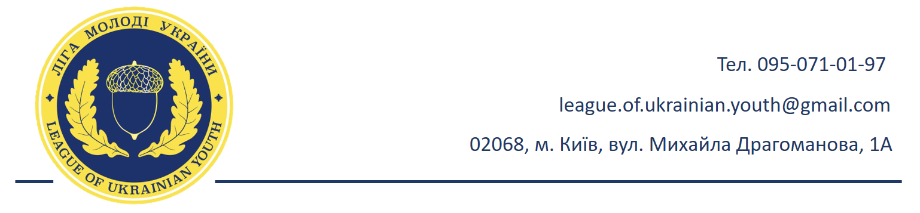

**“ЛІГА МОЛОДІ УКРАЇНИ”**

Громадська організація “Ліга молоді України” - об’єднання ініціативної молоді, яка змінює Україну вже сьогодні - починаючи з себе. Кожен з учасників самовдосконалюється при кожній можливості, та дає змогу вдосконалюватися іншим. Мотивує своє оточення змінювати нашу Батьківщину на краще, боротися з несправедливостями. Ми - молоді, ініціативні та перспективні. В нас прогресивний погляд на розвиток України та її народу. Ми - ті, хто аналізує та діє, а не тільки балакає. Ми - майбутнє України.

Ми вбачаємо проблему України в тому, що ніхто не хоче брати на себе відповідальність та змінювати нашу Батьківщину на краще! Ми чекаємо, поки хтось прийде та наведе порядок, проте це - вкрай неправильний підхід до розбудови держави. “Ліга молоді України” діє: ми організовуємо лекції, спрямовані на формування політичної свідомості у студентів; організовуємо зустрічі з політичними лідерами та лідерами думок задля різностороннього розвитку молоді, зокрема, розвитку критичного мислення; організовуємо науково-практичні конференції, дебати та круглі столи задля моделювання та розробки нових, україноорієнтованих реформ. Якщо ТИ не боїшся взяти на себе відповідальність за Україну, якщо ТИ патріот, якщо ти хочеш стати одним з нас - ДОЛУЧАЙСЯ! Разом, ми змінимо рідну Україну на краще.

**Наша мета:** виховати політичну свідомість молодого українця з метою попередження пропаганди; виховати справжній патріотизм в серцях молоді; розвивати національну культуру; мотивувати молодь залишитися в Україні і розвивати національні терени для себе та для майбутнього покоління; довести українцям, що молодь може змінити Україну на краще;

**Наші принципи:** ми - центристи, тому відкриті до співпраці з будь-ким, хто поважає думку іншого; ми - патріоти, тому ніколи не будемо паплюжити честь та гідність України; ми - толерантні, тому поважаємо будь-яку позицію людини (організації), якщо вона конструктивна та не спрямована на насильницькі дії; ми - чесні громадяни України, тому ми засуджуємо корупцію в нашій державі; ми підтримуємо ті проекти, які направлені на розвиток української молоді, народу та України в цілому;

**Наші методи:** наша діяльність базується на принципах поваги до особистості; наша діяльність базується на повазі до будь-яких меншин (в тому числі: національних та релігійних); наша діяльність керується Законом України “Про громадські об’єднання”, Положенням про загальні збори громадян, Конституцією України;

**Щоб стати нашим членом треба:**

1. Поділяти ідеї та погляди ГО “Ліга молоді України”;
2. Бути патріотом України;
3. Вміти та хотіти працювати в команді;
4. І останнє: подати нам заяву про вступ;